**BỘ CÔNG THƯƠNG**

**TRƯỜNG ĐẠI HỌC CÔNG THƯƠNG THÀNH PHỐ HỒ CHÍ MINH**

**KHOA CÔNG NGHỆ THÔNG TIN**

-----o0o-----

**BÁO CÁO HỌC PHẦN: CÔNG NGHỆ PHẦN MỀM NÂNG CAO**

**TÊN ĐỀ TÀI: XÂY DỰNG HỆ THỐNG QUẢN LÝ CỬA HÀNG BÁN GẤU BÔNG**

**NHÓM: 1**

**Thành phố Hồ Chí Minh, tháng 9 năm 2024**

**BỘ CÔNG THƯƠNG**

**TRƯỜNG ĐẠI HỌC CÔNG THƯƠNG THÀNH PHỐ HỒ CHÍ MINH**

**KHOA CÔNG NGHỆ THÔNG TIN**

-----o0o-----

**TÊN ĐỀ TÀI: XÂY DỰNG HỆ THỐNG QUẢN LÝ CỬA HÀNG BÁN GẤU BÔNG**

|  |  |
| --- | --- |
| **Nhóm:** | **Giảng viên hướng dẫn:TS Mạnh Thiên Lý** |
| Trưởng nhóm: Lê Thanh Yên |  |
| Thành viên: |  |
| 1. Hoàng Đức Quân 2. Nguyễn Hoài Nam 3. Lê Minh Khoa 4. Bùi Phương Nam 5. Nguyễn Thị Thùy Dương |  |

**Thành phố Hồ Chí Minh, tháng 9 năm 2024**

BẢNG PHÂN CÔNG CÔNG VIỆC CHO CÁC THÀNH VIÊN

|  |  |  |  |  |
| --- | --- | --- | --- | --- |
| **STT** | **MSSV** | **HỌ TÊN** | **CÔNG VIỆC ĐƯỢC GIAO** | **ĐÁNH GIÁ** |
| 1 | 2001216333 | Lê Thanh Yên | Khảo sát hiện trạng, quy trình nghiệp vụ, mô hình usecase | Hoàn thành |
| 2 | 2001216074 | Hoàng Đức Quân | Khảo sát hiện trạng, quy trình nghiệp vụ, mô hình usecase | Hoàn thành |
| 3 | 2001215971 | Nguyễn Hoài Nam | Khảo sát hiện trạng, quy trình nghiệp vụ, mô hình usecase | Hoàn thành xuất sắc |
| 4 | 2001215876 | Lê Minh Khoa | Khảo sát hiện trạng, quy trình nghiệp vụ, mô hình usecase | Hoàn thành |
| 5 | 2001215966 | Bùi Phương Nam | Khảo sát hiện trạng, quy trình nghiệp vụ, mô hình usecase | Hoàn thành |
| 6 | 2001210622 | Nguyễn Thị Thùy Dương | Khảo sát hiện trạng, quy trình nghiệp vụ, mô hình usecase | Hoàn thành |
| 7 | 2001215895 | Huỳnh Tấn Kiệt |  |  |

**NHÓM 1**

MỤC LỤC

BẢNG PHÂN CÔNG CÔNG VIỆC CHO CÁC THÀNH VIÊN 3

MỤC LỤC 4

MỞ ĐẦU 6

CHƯƠNG 1. KHẢO SÁT HIỆN TRẠNG VÀ XÁC ĐỊNH YÊU CẦU 7

1.1. Giới thiệu 7

1.2. Mô tả nơi khảo sát 7

1.3. Nội dung khảo sát 8

1.4. Trình bài các quy trình nghiệp vụ 8

1.4.1. Quy trình nhập hàng từ nhà cung cấp 8

1.4.2. Quy trình triển khai chương trình khuyến mãi 9

1.4.3. Quy trình đăng ký thành viên 9

1.4.4. Quy trình vệ sinh sản phẩm(bảo hành sản phẩm) 9

1.4.5. Quy trình bán hàng 10

1.4.6. Quy trình giao hàng cho khách hàng 10

1.4.7. Quy trình thanh toán 10

1.4.8. Quy trình đổi trả sản phẩm 11

1.5. Các biểu mẫu liên quan 12

CHƯƠNG 2. PHÂN TÍCH VÀ ĐẶC TẢ YÊU CẦU 19

2.1. Đặc tả quy trình nghiệp vụ 19

2.1.1. Mô hình usecase nghiệp vụ 19

2.1.2. Usecase nghiệp vụ quản lý nhập hàng 20

2.1.3. Usecase triển khai chương trình khuyến mã 21

2.1.4. Use case đăng ký thành viên 21

2.1.5. Use case nghiệp vụ: Vệ sinh sản phẩm 22

2.1.6. Usecase bán hàng 23

2.1.7. Usecase giao hàng 24

2.1.8. Use case nghiệp vụ thanh toán 24

2.1.9. Usecase nghiệp vụ đổi trả sản phẩm 25

2.2. Mô tả yêu cầu phi chức năng 26

MỞ ĐẦU

Đề tài "Xây dựng hệ thống quản lý cửa hàng bán gấu bông" nhằm mục đích phát triển một hệ thống phần mềm hỗ trợ cho việc quản lý hiệu quả các hoạt động kinh doanh tại cửa hàng. Trong bối cảnh thương mại điện tử và công nghệ số ngày càng phát triển, việc sử dụng phần mềm quản lý không chỉ giúp tối ưu hóa quy trình vận hành mà còn tạo điều kiện thuận lợi cho việc theo dõi tình hình kinh doanh, cải thiện chất lượng dịch vụ khách hàng, và mở rộng khả năng tiếp cận thị trường.

Hệ thống quản lý cửa hàng bán gấu bông bao gồm các chức năng chính như: quản lý khách hàng, quản lý sản phẩm, xử lý đơn hàng, quản lý kho hàng, và theo dõi doanh thu. Ngoài ra, hệ thống còn hỗ trợ quy trình nhập hàng từ nhà cung cấp, giao hàng cho khách, quản lý chương trình khuyến mãi, và chính sách đổi trả hàng. Việc phát triển hệ thống này không chỉ đáp ứng nhu cầu hiện tại của cửa hàng mà còn giúp chủ doanh nghiệp theo dõi hoạt động một cách chi tiết, đưa ra các quyết định chiến lược phù hợp nhằm nâng cao hiệu quả kinh doanh.

# KHẢO SÁT HIỆN TRẠNG VÀ XÁC ĐỊNH YÊU CẦU

## Giới thiệu

Trong thời đại công nghệ phát triển mạnh mẽ, việc áp dụng các hệ thống quản lý vào hoạt động kinh doanh là vô cùng cần thiết. Đối với cửa hàng bán lẻ, đặc biệt là cửa hàng bán gấu bông, việc xây dựng một hệ thống quản lý toàn diện không chỉ giúp tối ưu hóa quy trình hoạt động mà còn nâng cao chất lượng dịch vụ và trải nghiệm khách hàng. Chương này sẽ tập trung khảo sát hiện trạng hoạt động của cửa hàng bán gấu bông và xác định các yêu cầu cơ bản cho việc xây dựng hệ thống quản lý hiệu quả.

## Mô tả nơi khảo sát

Cửa hàng bán gấu bông “Gấu bông online” là một cơ sở kinh doanh nhỏ lẻ với quy mô vừa, chuyên cung cấp các sản phẩm gấu bông đa dạng về kiểu dáng, kích thước và giá thành. Cửa hàng hiện đang vận hành theo phương thức bán hàng truyền thống tại cửa hàng vật lý và bán hàng trực tuyến để có thể tiếp cận nhiều khách hàng hơn.

Nhà cung cấp **cung cấp** các mẫu sản phẩm cho cửa hàng. Nhân viên sẽ trưng bày và giới thiệu các sản phẩm và dịch vụ cho khách hàng. Sau khi khách hàng lựa chọn sản phẩm, khách hàng sẽ **đặt hàng** và tiến hành **thanh toán,** trong quá trình này­­ khách hàng có thể **đăng ký thành viên** (nếu chưa đăng ký) để được **khuyến mãi**. Khi thanh toán xong khách sẽ được chọn dịch vụ **giao hàng** nếu muốn. Trong một khoảng thời gian kể từ lúc thanh toán nếu khách hàng có vấn đề gì với sản phẩm sẽ được **đổi trả hàng** theo quy định đổi trả của cửa hàng. Khách hàng có thể đến cửa hàng và sử dụng **dịch vụ vệ sinh** gấu bông sau một thời gian.

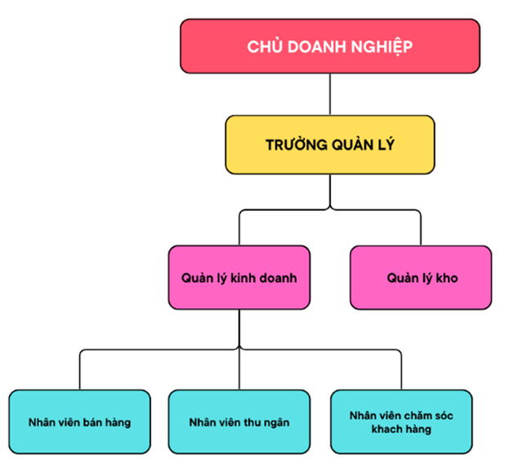

Hình 1‑1: Sơ đồ tổ chức các đơn vị chủ quản

## Nội dung khảo sát

Quy trình khảo sát tập trung vào các nội sau:

* Nhập hàng từ nhà cung cấp
* Quy trình triển khai chương trình khuyến mãi
* Quy trình đăng ký thành viên
* Quy trình vệ sinh sản phẩm
* Quy trình bán hàng
* Quy trình giao hàng cho khách hàng
* Quy trình thanh toán
* Đổi trả sản phẩm của khách hàng

## Trình bài các quy trình nghiệp vụ

### Quy trình nhập hàng từ nhà cung cấp

Khi nhân viên kiểm kê kho, nhân viên sẽ lập danh sách những vật phẩm cần mua.Sau đó nhân viên sẽ lập phiếu đặt hàng trên hệ thống. Những hàng hóa này sẽ được đặt từ nhà cung cấp. Khi nhà cung cấp giao hàng nhân viên sẽ kiểm tra số lượng và chất lượng đơn hàng. Nếu đơn hàng chất lượng nhân viên sẽ thanh toán. Nếu không nhân viên sẽ từ chối nhận hàng và lập biên bản.

### Quy trình triển khai chương trình khuyến mãi

Khi đến những dịp lễ hay những ngày đẹp (7.7) nhân viên sẽ lên kế hoạch cho những chương trình khuyến mãi. Sau đó nhân viên sẽ lâp chương trình khuyến mãi trên hệ thống. Khi chương trình triển khai xong, sếp hoặc nhân viên có thể xem báo cáo để biết được chương trình có thành công hay không

### Quy trình đăng ký thành viên

Khi khách hàng đến shop hoặc truy cập trang web của shop, họ sẽ điền thông tin cá nhân vào mẫu đăng ký thành viên, bao gồm họ tên, ngày sinh, giới tính, số CCCD/CMND, số điện thoại, email, và địa chỉ. Nhân viên kiểm tra tính hợp lệ của thông tin khách hàng cung cấp. Nếu thông tin đầy đủ và chính xác, nhân viên sẽ tiến hành bước tiếp theo. Nhân viên nhập thông tin khách hàng vào hệ thống quản lý thành viên của shop. Một mã thành viên sẽ được tạo và gửi đến khách hàng qua email hoặc tin nhắn SMS. Nếu shop có chính sách cấp thẻ thành viên vật lý, nhân viên sẽ in thẻ và giao cho khách hàng tại shop hoặc gửi qua đường bưu điện. Sau khi hoàn tất đăng ký, khách hàng sẽ được hưởng các quyền lợi và ưu đãi dành riêng cho thành viên, như giảm giá, tích điểm, và nhận thông tin khuyến mãi sớm nhất.

### Quy trình vệ sinh sản phẩm(bảo hành sản phẩm)

Khi khách hàng đến shop và đưa gấu bông cần giặt, nhân viên tiếp nhận sản phẩm và kiểm tra sơ bộ về tình trạng và chất liệu của gấu bông. Nhân viên phân loại gấu bông dựa trên kích thước, chất liệu và mức độ bẩn để xác định phương pháp giặt phù hợp.Nhân viên tiến hành giặt gấu bông theo yêu cầu của khách hàng. Sau khi giặt xong, nhân viên kiểm tra lại gấu bông sau khi khô hoàn toàn để đảm bảo không còn vết bẩn và sản phẩm không bị hư hại. Gấu bông được đóng gói cẩn thận và bàn giao lại cho khách hàng.

### Quy trình bán hàng

Khi hoàn tất việc lựa chọn, khách hàng tiến hành thanh toán bằng cách cung cấp thông tin giao hàng và chọn phương thức thanh toán phù hợp. Phần mềm xử lý giao dịch và tự động cập nhật đơn hàng trong hệ thống quản lý, bao gồm thông tin về sản phẩm, số lượng, địa chỉ giao hàng và trạng thái thanh toán. Sau khi đơn hàng được xác nhận, hệ thống gửi thông báo cho khách hàng về trạng thái đơn hàng và thời gian dự kiến giao hàng. Toàn bộ quá trình mua hàng được theo dõi và quản lý chặt chẽ, từ việc xử lý đơn hàng cho đến việc cung cấp dịch vụ chăm sóc khách hàng, nhằm đảm bảo trải nghiệm mua sắm thuận tiện và hài lòng.

### Quy trình giao hàng cho khách hàng

Khi khách hàng hoàn tất việc đặt hàng, phần mềm tự động tạo một đơn hàng và cập nhật thông tin chi tiết như địa chỉ giao hàng, phương thức vận chuyển và thời gian dự kiến. Hệ thống phân phối công việc cho các nhân viên giao hàng, cung cấp lộ trình tối ưu và theo dõi tình trạng giao hàng theo thời gian thực. Trong quá trình giao hàng, nhân viên có thể cập nhật trạng thái đơn hàng, ghi nhận các sự cố nếu có và nhận phản hồi từ khách hàng. Sau khi đơn hàng được giao thành công, phần mềm cập nhật trạng thái hoàn tất và gửi thông báo xác nhận cho khách hàng, đồng thời lưu trữ thông tin để phân tích và cải thiện dịch vụ trong tương lai.

### Quy trình thanh toán

Khách hàng chọn sản phẩm/dịch vụ, hệ thống tạo hóa đơn và khách hàng cung cấp thông tin thanh toán. Sau khi chọn phương thức thanh toán (thẻ ngân hàng, ví điện tử, COD...), hệ thống xử lý giao dịch qua cổng thanh toán. Khi thanh toán thành công, trạng thái hóa đơn được cập nhật, và khách hàng nhận được xác nhận. Hóa đơn được gửi cho khách hàng, và quá trình giao hàng hoặc cung cấp dịch vụ sẽ diễn ra. Hệ thống lưu trữ thông tin để đối chiếu sau này.

### Quy trình đổi trả sản phẩm

Khách hàng yêu cầu đổi hoặc trả sản phẩm, cung cấp thông tin hóa đơn và lý do đổi trả (sản phẩm lỗi, không đúng yêu cầu, v.v.). Hệ thống tiếp nhận yêu cầu và kiểm tra điều kiện đổi trả (thời gian, trạng thái sản phẩm). Nếu đủ điều kiện, hệ thống xác nhận yêu cầu và hướng dẫn khách hàng quy trình đổi trả. Sau khi nhận sản phẩm, hệ thống kiểm tra tình trạng hàng hóa, sau đó tiến hành hoàn tiền hoặc gửi sản phẩm mới cho khách hàng. Thông tin đổi trả được lưu trữ để phục vụ đối chiếu sau này.

## Các biểu mẫu liên quan

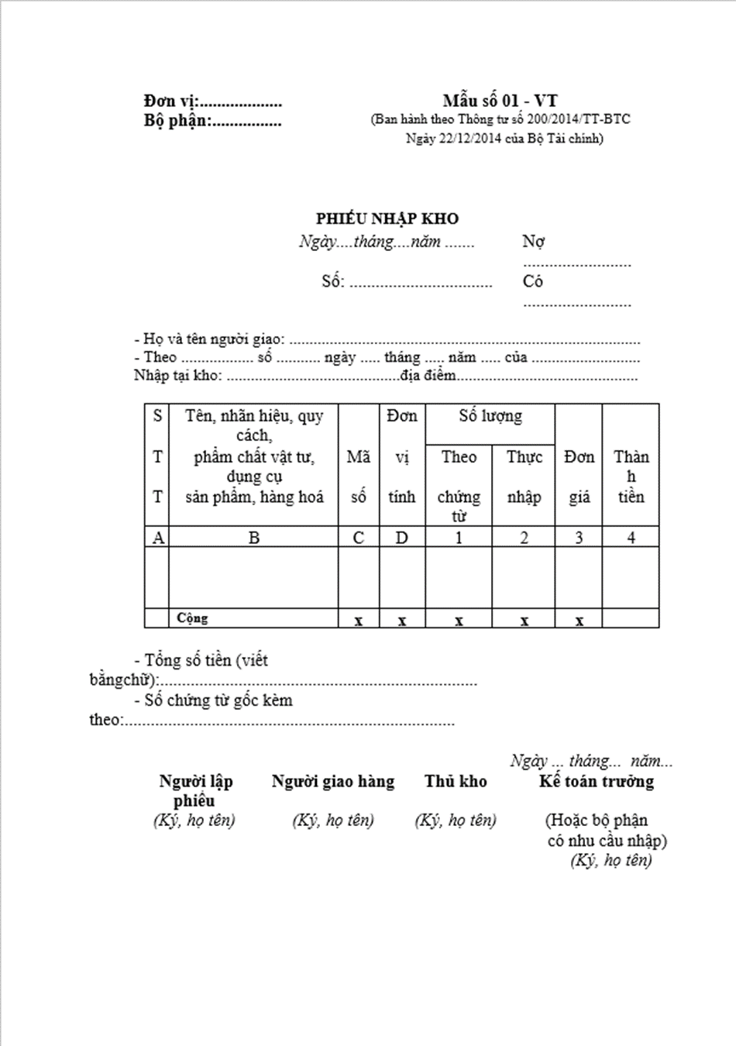

Hình 1‑2: Phiếu nhập kho

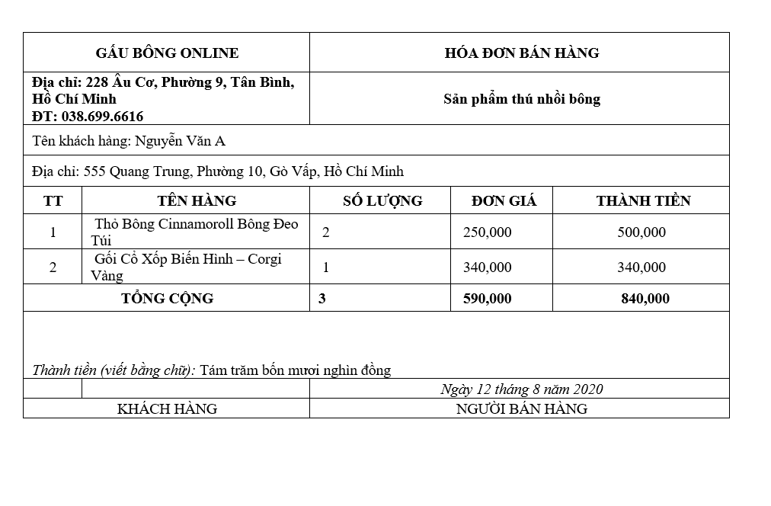

Hình 1‑3: Hoá đơn bán hàng điện tử

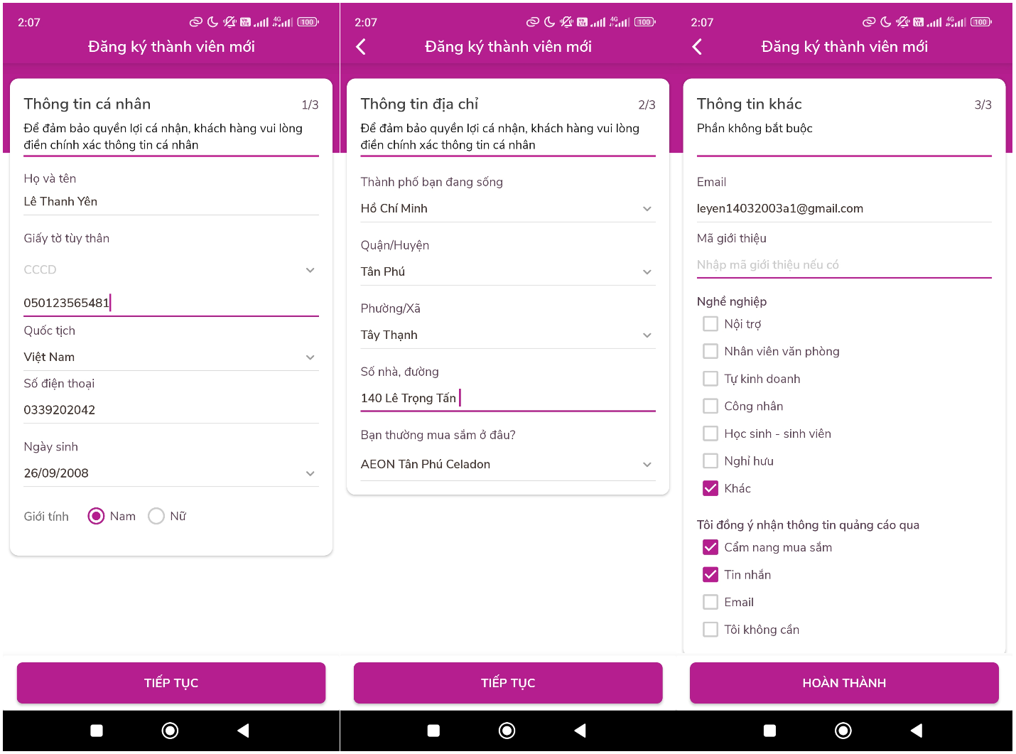

Hình 1‑4: Biểu mẫu đăng ký thành viên

# PHÂN TÍCH VÀ ĐẶC TẢ YÊU CẦU

## Đặc tả quy trình nghiệp vụ

### Mô hình usecase nghiệp vụ

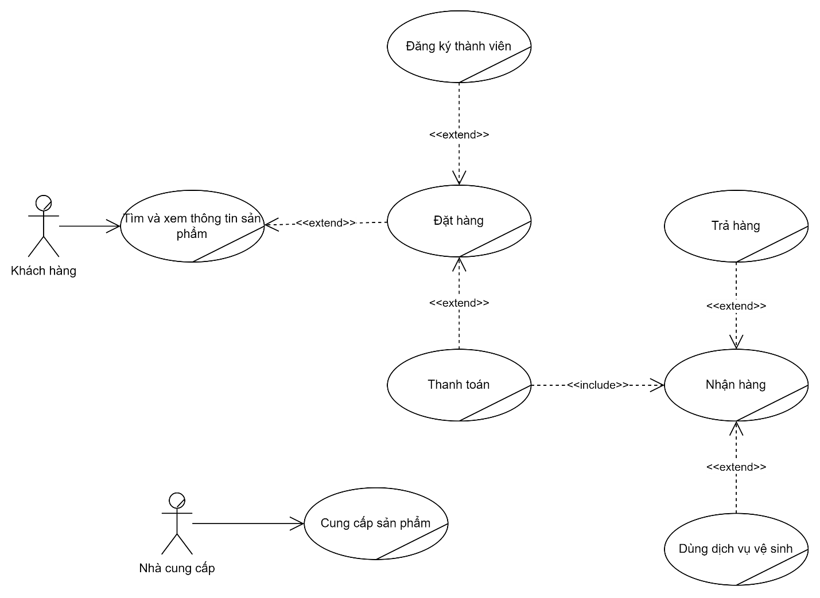

Hình 2‑1: Usecase nghiệp vụ tổng quan

### Usecase nghiệp vụ: Cung cấp sản phẩm(nhập hàng)

|  |
| --- |
| Mô tả nghiệp vụ : Cung cấp sản phẩm(nhập hàng)  Nghiệp vụ được thực hiện khi cửa hàng cần nhập thú bông mới, cung cấp quy trình đặt hàng của cửa hàng |
| Các dòng cơ bản :   1. Cửa hàng lập danh sách các mặt hàng cần đặt 2. Cửa hàng gửi đến cho nhà cung cấp 3. Nhà cung cấp sẽ từ đơn đặt hàng và giao hàng 4. Cửa hàng nhận hàng và kiểm tra đơn hàng 5. Cửa hàng xác nhận và thanh toán |
| Các dòng thay thế   1. Xử lý đơn hàng bị lỗi |

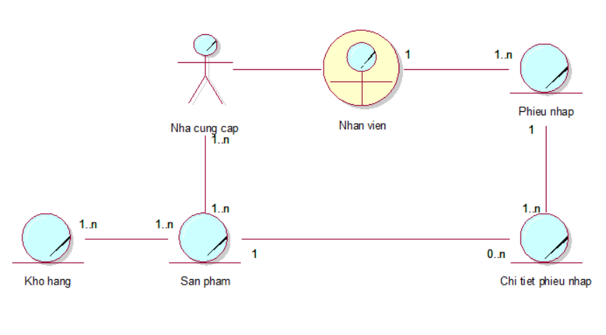

Hình 2‑2: Sơ đồ đối tượng cho quy trình nhập hàng

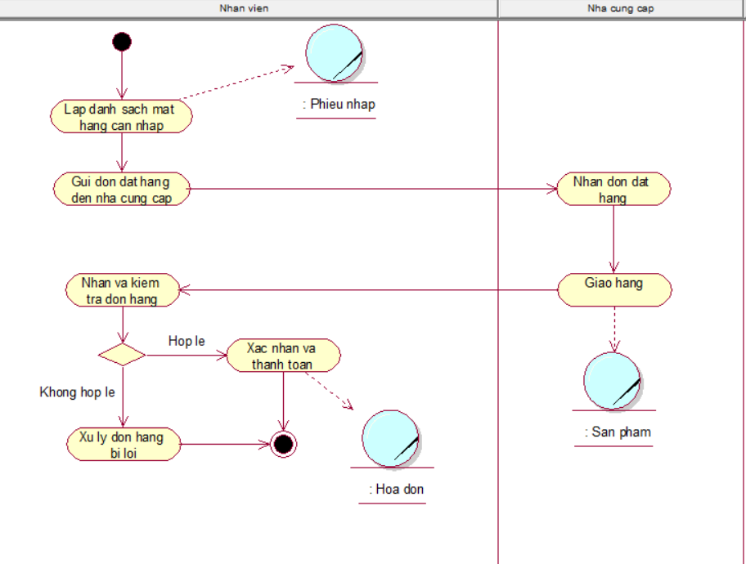

Hình 2‑3: Sơ đồ hoạt động cho quy trình nhập hàng

### Usecase nghiệp vụ: Đăng ký thành viên

|  |
| --- |
| Use case nghiệp vụ: Đăng ký thành viên  Nghiệp vụ được thực hiện khi khách hàng muốn đăng ký thành viên, cung cấp quy trình đăng ký thành viên. |
| Các dòng cơ bản:   1. Khách hàng đến quầy để đăng ký thành viên 2. Nhân viên yêu cầu khách hàng cung cấp thông tin cá nhân (gồm họ tên, ngày sinh, giới tính, số CCCD/CMND, số điện thoại, email, địa chỉ ) 3. Nhân viên nhập thông tin vào hệ thống 4. Hệ thống kiểm tra và xác thực thông tin 5. Hệ thống tạo tài khoản thành viên và thông báo thành công |
| Các dòng thay thế:   1. Xử lý thông tin khách hàng không hợp lệ: Nếu thông tin khách hàng không hợp lệ thì nhân viên yêu cầu khách hàng cung cấp lại thông tin |

### Usecase nghiệp vụ: Đặt hàng

|  |
| --- |
| Use case nghiệp vụ: Đặt hàng  Nghiệp vụ được thực hiện khi một khách hàng đặt mua hàng hóa từ cửa hàng hoặc qua hệ thống online, cung cấp quy trình để đặt hàng thành công. |
| Các dòng cơ bản:   1. Khách hàng đến cửa hàng và lựa chọn sản phẩm cần mua. 2. Nhân viên cửa hàng xác nhận số lượng hàng và tính tổng chi phí. 3. Khách hàng cung cấp thông tin giao hàng (nếu cần). 4. Khách hàng thanh toán tại quầy 5. Nhân viên xác nhận đơn hàng và lập hóa đơn cho khách hàng. |
| Các dòng thay thế:   1. Xử lý khi sản phẩm hết hàng. 2. Xử lý khi thông tin giao hàng không đầy đủ. 3. Xử lý khi không thể xác nhận đơn hàng. |

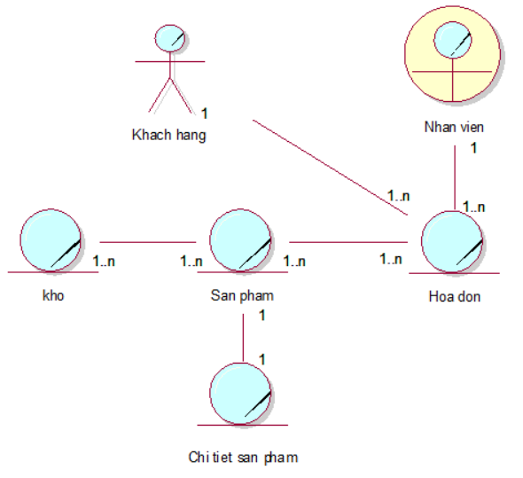

Hình 2‑4: Sơ đồ đối tượng quy trình đặt hàng

Hình 2‑5: Sơ đồ hoạt động quy trình đặt hàng

### Usecase nghiệp vụ: Nhận hàng

|  |
| --- |
| Use case nghiệp vụ: Nhận hàng  Nghiệp vụ được thực hiện khi một khách hàng nhận hàng từ cửa hàng hoặc dịch vụ giao hàng. |
| Các dòng cơ bản:   1. Khách hàng đến điểm nhận hàng hoặc nhận hàng từ người giao hàng. 2. Khách hàng kiểm tra thông tin đơn hàng và đối chiếu với biên lai hoặc phiếu giao hàng. 3. Khách hàng xác nhận nhận hàng bằng cách ký tên hoặc mã xác nhận. 4. Nhân viên xác nhận đơn hàng và lập hóa đơn cho khách hàng. |
| Các dòng thay thế:   1. Xử lý khi hàng bị lỗi hoặc sai sót. 2. Xử lý khi khách hàng không thể nhận hàng. |

### Usecase nghiệp vụ: Thanh toán

|  |
| --- |
| Use case nghiệp vụ: Thanh toán  Nghiệp vụ được thực hiện khi nhân viên thu ngân yêu cầu khách hàng thanh toán cho đơn hàng, cung cấp qui trình thanh toán cho khách hàng |
| Các dòng cơ bản:   1. Nhân viên thu ngân thông báo tổng số tiền thanh toán. 2. Nhân viên yêu cầu khách cung cấp thẻ thành viên. 3. Nhân viên tiến hành khuyến mãi, tính tiền lại và thông báo cho khách. 4. Nhân viên yêu cầu khách chọn hình thức thanh toán (tiền mặt hoặc chuyển khoản). 5. Khách hàng chọn hình thức thanh toán tiền mặt. Nếu chọn hình thức thanh toán chuyển khoản thực hiện dòng C1. 6. Nhân viên nhận tiền mặt từ khách hàng và kiểm tra số tiền. 7. Nhân viên in hóa đơn, thối tiền(nếu có) và giao hàng cho khách hàng.   **Dòng C1-Khách hàng chọn thanh toán chuyển khoản:**   1. Nhân viên cung cấp thông tin tài khoản ngân hàng của cửa hàng. 2. Khách hàng thực hiện chuyển khoản theo thông tin đã cung cấp. 3. Nhân viên kiểm tra thông tin giao dịch của khách hàng. 4. Thực hiện bước 7 của dòng cơ bản. |
| Các dòng thay thế:   1. Tại dòng số 2: Nếu khách hàng không có thẻ thành viên, nhân viên có thể yêu cầu làm thẻ. Nếu khách không làm bỏ qua bước số 3. 2. Tại dòng số 6 và C1-3: Nếu khách hàng thanh toán chưa đủ tiền yêu cầu khách bổ sung số tiền còn thiếu. 3. Tại dòng số C1-3: Nếu giao dịch chuyển khoản không thành công yêu cầu khách hàng kiểm tra lại thông tin giao dịch và thực hiện lại. |

### Usecase nghiệp vụ: Đổi trả sản phẩm

|  |
| --- |
| Use case nghiệp vụ: Đổi trả sản phẩm  Nghiệp vụ được thực hiện khi khách hàng đến gặp nhân viên và yêu cầu đổi hoặc trả lại sản phẩm đã mua, cung cấp qui trình đổi hoặc trả sản phẩm cho khách hàng. |
| Các dòng cơ bản:   1. Khách hàng đến gặp nhân viên yêu cầu đổi hoặc trả sản phẩm. 2. Nhân viên yêu cầu cung cấp thông tin về đơn hàng (hoá đơn, biên lai, phiếu bảo hành) và lý do đổi/trả. 3. Nhân viên kiểm tra thông tin đơn hàng. 4. Nếu thông tin đơn hàng khớp nhân viên kiểm tra tình trạng sản phẩm cần đổi/trả (vẫn còn mới, nguyên bao bì, không bị hư hỏng do người dùng và vẫn còn trong thời gian đổi trả). 5. Nếu đáp ứng đủ điều kiện, tiến hành đổi/trả sản phẩm cho khách hàng. 6. Nhân viên in hóa đơn mới và giao cho khách hàng. |
| Các dòng thay thế:   1. Tại dòng số 2: Nếu khách hàng không cung cấp được thông tin đơn hàng thì từ chối đổi trả. 2. Tại dòng số 3: Nếu thông đơn hàng không đúng, yêu cầu khách hàng cung cấp thêm hoặc từ chối đổi trả. 3. Tại dòng số 4: Nếu sản phẩm vi phạm các điều kiện trong qui định đổi trả thì từ chối đổi trả. 4. Tại dòng số 5: Nếu sản phẩm cần đổi/trả không còn hàng thì nhân viên đề xuất các giải pháp khác như hoàn tiền hoặc đổi sang sản phẩm tương đương. |

### Usecase nghiệp vụ: Vệ sinh sản phẩm (thú nhồi bông)

|  |
| --- |
| Use case nghiệp vụ: Vệ sinh sản phẩm (thú nhồi bông)  Nghiệp vụ này được thực hiện khi một khách hàng yêu cầu dịch vụ vệ sinh gấu bông từ cửa hàng hoặc qua hệ thống online. Quy trình cung cấp các bước để hoàn thành dịch vụ vệ sinh sản phẩm. |
| Các dòng cơ bản:   1. Khách hàng mang gấu bông đến cửa hàng hoặc đặt dịch vụ qua hệ thống online. 2. Nhân viên cửa hàng kiểm tra tình trạng gấu bông (vết bẩn, chất liệu, kích thước,...). 3. Nhân viên xác nhận dịch vụ vệ sinh phù hợp (giặt tay, giặt máy, làm sạch bề mặt,...) và thông báo giá dịch vụ cho khách hàng. 4. Khách hàng cung cấp thông tin giao nhận sản phẩm (địa chỉ, thời gian giao nhận). 5. Khách hàng thanh toán cho dịch vụ tại quầy hoặc qua hệ thống thanh toán online. 6. Nhân viên xác nhận thông tin thanh toán và lập hóa đơn cho khách hàng. 7. Nhân viên tiến hành vệ sinh gấu bông theo quy trình được đề ra. 8. Sau khi hoàn thành vệ sinh, nhân viên thông báo cho khách hàng để nhận lại sản phẩm tại cửa hàng hoặc giao hàng theo yêu cầu. |
| Các dòng thay thế:   1. Xử lý khi sản phẩm bị hỏng:    * Nếu gấu bông có vết rách hoặc hỏng hóc, nhân viên thông báo tình trạng cho khách hàng và đề xuất sửa chữa (nếu có).    * Khách hàng có thể chấp nhận hoặc từ chối dịch vụ sửa chữa bổ sung. 2. Xử lý khi thông tin giao nhận không đầy đủ:    * Nhân viên yêu cầu khách hàng cung cấp hoặc bổ sung thông tin giao nhận còn thiếu trước khi tiến hành dịch vụ.    * Nếu khách hàng không cung cấp đủ thông tin, nhân viên đề nghị khách hàng đến nhận sản phẩm trực tiếp tại cửa hàng. 3. Xử lý khi không thể xác nhận thanh toán:    * Nếu thanh toán không thành công, nhân viên yêu cầu khách hàng thử lại phương thức thanh toán khác hoặc thanh toán trực tiếp tại cửa hàng.    * Nếu không thể thanh toán, dịch vụ sẽ bị tạm dừng cho đến khi thanh toán được xác nhận. |

## Yêu cầu chức năng